СКАЗКОТЕРАПИЯ:

РЕШАЕМ ПРОБЛЕМЫ С ДЕТЬМИ С ПОМОЩЬЮ СКАЗКИ

Консультация для родителей
Сказкотерапия
- психологическое воздействие на личность через сказки, способствующее коррекции и проблем развития личности.

Все сложные поведенческие метаморфозы, происходящие с ребенком, внутренние конфликты и проблемы деликатно и незаметно направляются в нужное русло с помощью старой доброй сказки. Главное – правильно ее подобрать и рассказать.
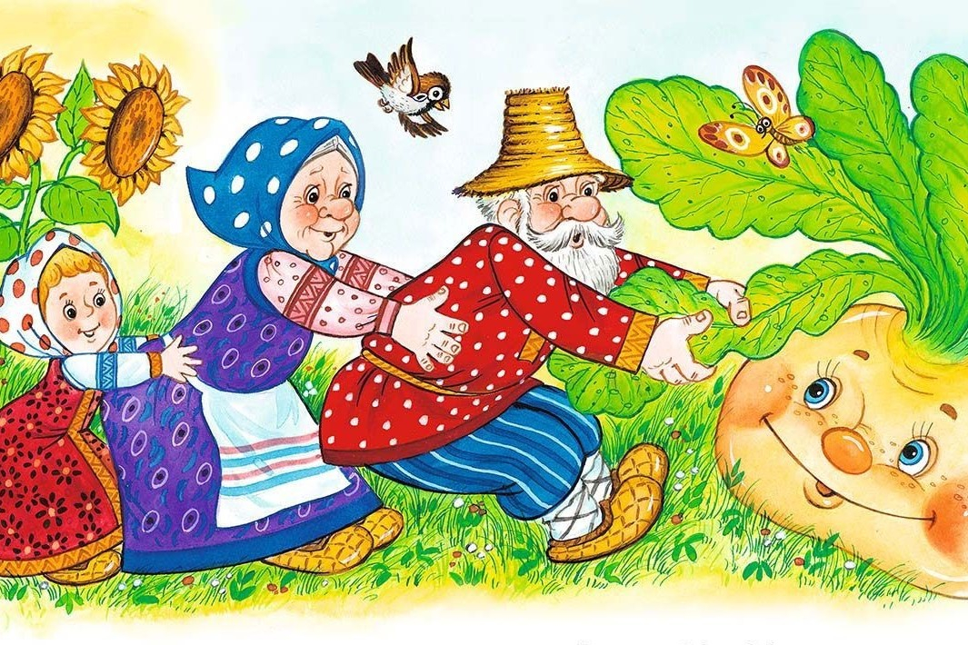
Сказка присутствует в жизни людей самых давних времен. Она является не только средством общения для разных поколений, но и способом передачи знаний: знакомит с понятиями добра и зла, повествует о социальных взаимоотношениях, затрагивает тему смысла жизни человека. Однако сам термин «сказкотерапия» относительно новый. Многие известные психологи изучали влияние сказки на психологию человека, но именно как метод «комплексная сказкотерапия» зародилась только в 90-х годах прошлого столетия. И не где-нибудь, а у нас в России! В те времена огромное количество самых разных «терапий» захлестнули отечественную науку, и нашим ученым захотелось создать что-то свое, особенное. На помощь пришла русская народная сказка.
«Сказка ложь, да в ней намек!..»
Сказкотерапия – это воспитание и развитие (а порой и ювелирная работа с детской психикой) с помощью образов и метафор, которые бессознательно влияют на чувства, эмоции и поведение. Через сказку можно узнать о таких переживаниях детей, которые они сами толком не осознают или о которых стесняются рассказать взрослым (страх, одиночество, неуверенность в себе, грубое отношение со стороны воспитателей или близкого человека и т. п.). Простые истории из жизни и родительские поучения о том, «как надо» и «как лучше», и уж тем более порицания и споры ребенку неинтересны и непонятны. А иногда малыши просто любят делать все наоборот, наперекор взрослым. Слушая сказку – нужную сказку! – кроха автоматически идентифицирует себя с главным героем и, не осознавая этого в полной мере, проживает в своем воображении сюжет и учится на ошибках персонажа, словно на своих собственных. В то же время маленький слушатель, если сказка ему понравится, будет стремиться подражать сказочным героям не только мысленно, но и в реальной жизни. У детей 5-7 лет преобладает наглядно - образное мышление, поэтому они моментально переносятся в мир фантазий, дайте только пищу, то есть книгу!
Сказка знакомит «тепличного» ребенка с тем, что в окружающем мире много несправедливости, невзгод и зла. И даже если он пока с ними не столкнулся, то должен знать, что у каждого есть силы справиться с любой, самой сложной, самой неприятной ситуацией.
Как же правильно читать сказки?
Чтение сказок – не просто приятное времяпрепровождение. Оно необходимо и очень полезно. Сказка всегда была и остается важным способом познания мира, социальных отношений и своей роли в них. Сказка развивает фантазию и воображение ребенка, закладывает стремление к прекрасному, помогает воспитывать важные нравственные качества: доброту, стремление к справедливости, чувство ответственности. Сказка не оставляет малыша равнодушным: она учит его сопереживать, радоваться, огорчаться. Вспомните, как вы сами в детстве любили сказки, какие яркие впечатления они оставляли! Поверьте, современному подрастающему поколению это не менее необходимо.
Правила чтения сказки ребенку:
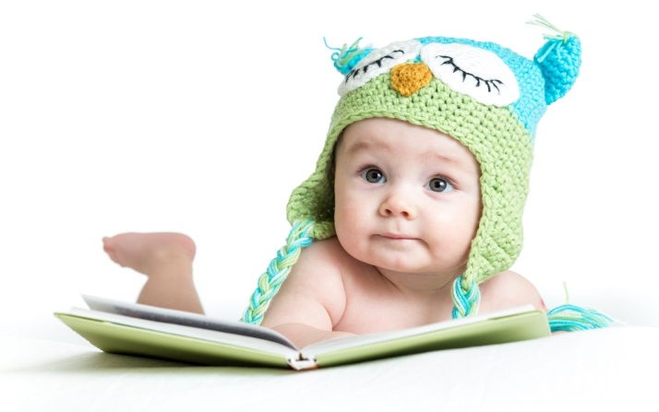
- Делать это нужно не на бегу, не в машине и не в очереди к стоматологу, а в спокойной домашней обстановке, атмосфере тепла и любви. Сказка на ночь воздаст ребенку необходимое ему внимание и время. Будем откровенны, сегодня многие родители вечно заняты рабочими или домашними делами – «сказочный» вечерний ритуал покажет крохе, что его любят, о нем заботятся.
- Начинать читать сказки можно с любого возраста (как сейчас это принято обозначать – 0+). И все-таки лучше слушать, а тем более понимать литературные произведения в виде прозы детки начинают в 3‒4 года.
- При выборе сказки, как и при ее сочинении, помните о высокой чувствительности детской психики: она как губка впитывает в себя все, и хорошее, и плохое. Отличайте «полезные» авторские и народные сказки от страшных историй.
- Не заставляйте малыша терпеть, но слушать: сказка должна быть ему интересна или ее не должно быть вовсе (возможно, просто время еще не пришло).
- Начиная с 4‒5 лет старайтесь обсуждать сказки после прочтения, задавайте ребенку вопросы: «Как ты думаешь, правильно поступил этот герой? А почему?» Таким образом вы будете развивать у него творческое мышление, способность мыслить логически и делать выводы.
С помощью сказок можно и нужно воспитывать ребенка. Через теплые волшебные истории, обращенные к сердцу, он получает глубокие знания о человеке, его проблемах и способах их решения, узнает, что такое смелость, отзывчивость, трудолюбие, уважение к старшим, чувство справедливости, и учится переносить их в реальную жизнь.
Не забывайте, что язык изложения сказки должен быть простым и максимально понятным. Даже если вы выбрали для «терапии» готовую сказку, не читайте ее, а выучите наизусть и рассказывайте малышу выразительно, не торопясь. Живая речь обеспечит более тесный эмоциональный контакт. Ребенок должен видеть ваше лицо, мимику и жесты рассказчика. Старайтесь заинтересовать его. Вы можете пробовать снова и снова, ведь ваших сказок может быть не одна и не две, а целый сборник.
Совместная игра и чтение любимых сказок – одни из лучших вариантов домашнего времяпрепровождения родителей с ребенком.
На заметку...
Мультфильмы (как и аудиокниги) таким благотворным эффектом не обладают. Конечно, не все мультфильмы плохие, но стоит помнить, что при просмотре мультфильма (и вообще телевизора) фантазия ребенка засыпает. Более того, нарисованные и слишком яркие образы отпечатываются в памяти, создают в голове ненужные шаблоны, мешая творческому развитию. Впрочем, мультфильмы со смыслом, с хорошим концом, проверенные временем и родителями на себе, ребенку, конечно, смотреть нужно. Но если вы хотите быть ближе к своему чаду, чтобы от просмотра была польза, смотрите их вместе, всей семьей, а потом обсуждайте, ищите логику и смысл!

. Не забывайте, что сказкотерапия для малыша – это почти то же самое, что и консультация психолога для взрослого человека!
